Unit 8 Lesson 14: Clasifiquemos y coloreemos expresiones e imágenes hasta 5

WU Conteo grupal: Practiquemos cómo contar hacia adelante (Warm up)

Student Task Statement

1 Los colores del búho

Student Task Statement
Colorea todas las partes del dibujo.
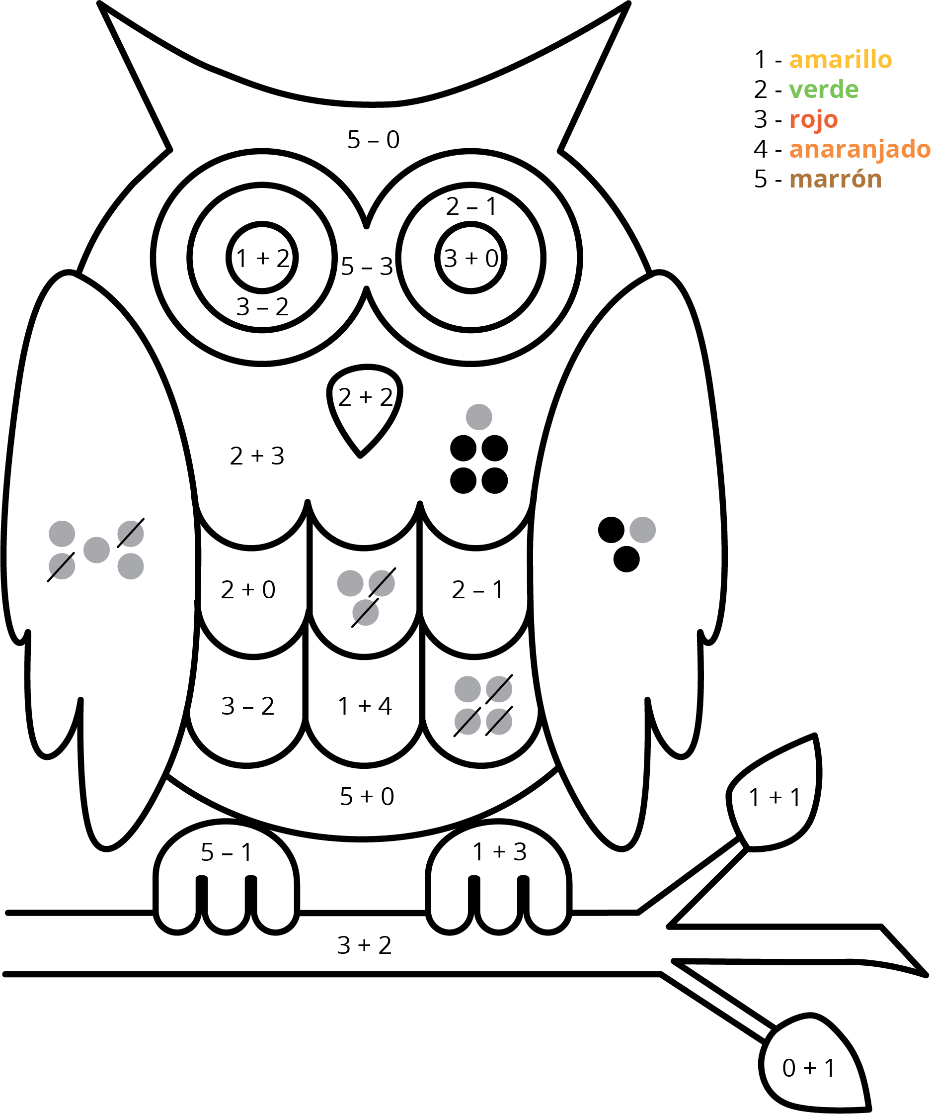

2 Clasifiquemos expresiones según el total y según la diferencia

Student Task Statement

3 Centros: Momento de escoger

Student Task Statement
Escoge un centro.
Tableros de 5
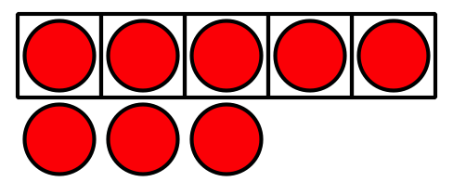
Lanza y suma
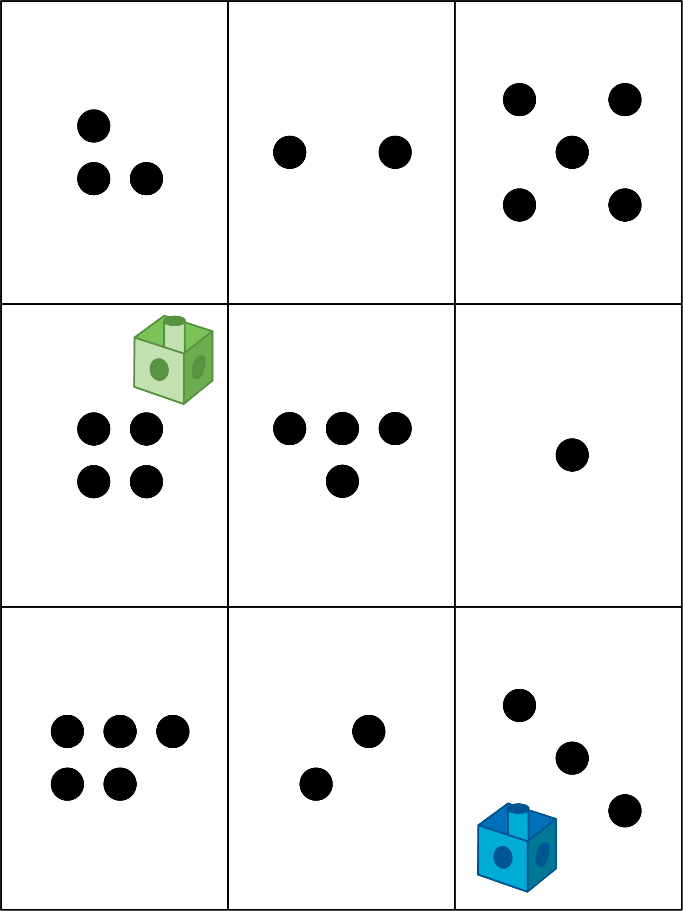
Bingo
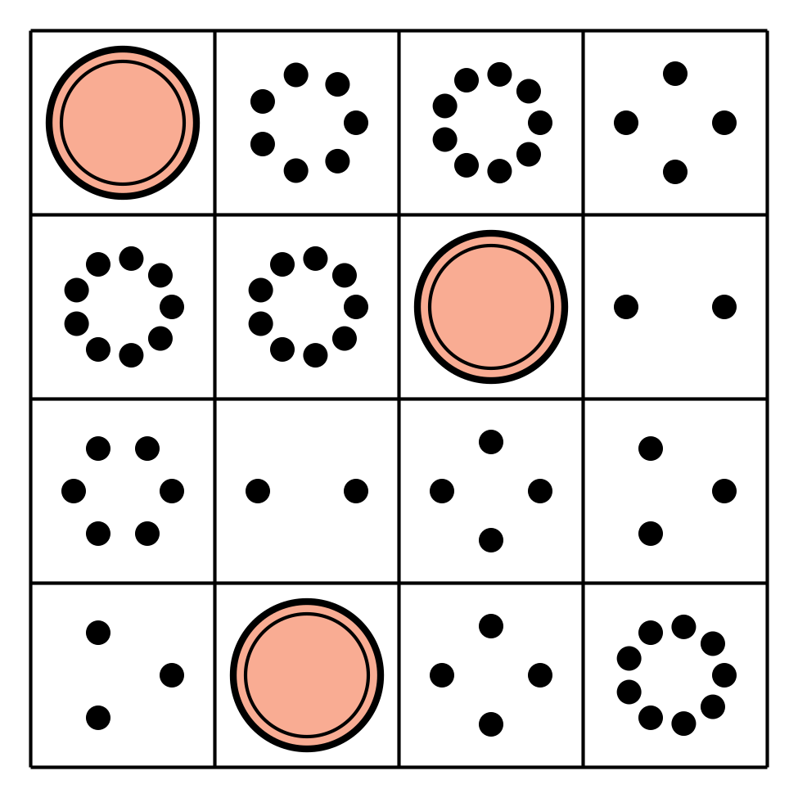
Bloques sólidos geométricos
Encuentra el valor de expresiones
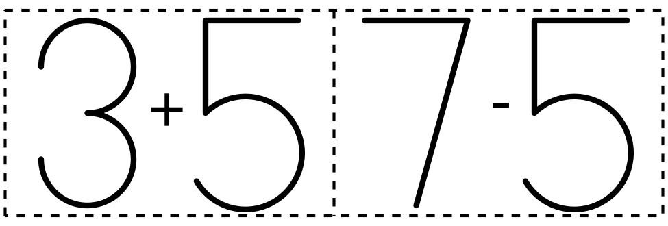

Images for Activity Synthesis
© CC BY 2021 Illustrative Mathematics®

